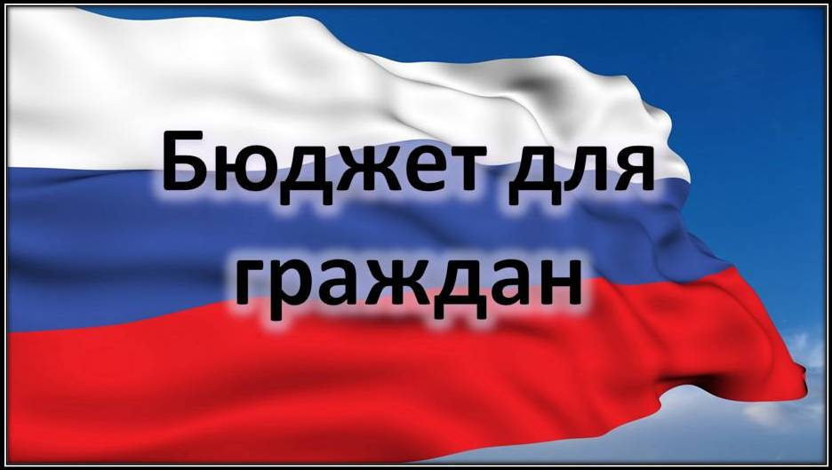
к решению Совета Усть-Щербединского муниципального образования Романовского муниципального района Саратовской области «Об утверждении отчета об исполнении бюджета Усть-Щербединского муниципального образования Романовского муниципального района за 2021 год»

Уважаемые жители Усть-Щербединского муниципального образования!

Одна из основных целей бюджетной политики - обеспечение большей прозрачности, открытости и доступности бюджетного процесса для жителей Усть-Щербединского муниципального образования.
Одним из инструментов обеспечения прозрачности и открытости бюджетного процесса для населения является реализация проекта – открытый бюджет.
«Бюджет для граждан» - это аналитический материал, разрабатываемый в целях ознакомления граждан с основными целями, задачами и приоритетными направлениями бюджетной политики Усть-Щербединского муниципального образования, обоснованиями бюджетных расходов, планируемыми и достигнутыми результатами использования бюджетных ассигнований.
Надеемся, что представление бюджета в понятной и доступной форме повысит уровень общественного участия жителей в бюджетном процессе Усть-Щербединского муниципального образования.
«Бюджет для граждан» размещается на официальном сайте администрации Усть-Щербединского муниципального образования

Глава Усть-Щербединского муниципального образования О.А. Щербинина

Вашему вниманию представляется отчет об исполнении бюджета Усть-Щербединского муниципального образования за 2021 год
Годовая отчетность по исполнению бюджета Усть-Щербединского муниципального образования за 2021 год в установленные сроки представлена в Министерство финансов Саратовской области и принята без замечаний.

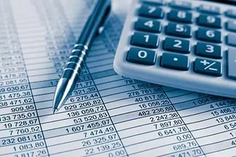

ИСПОЛНЕНИЕ БЮДЖЕТА ПО ДОХОДАМ
2.1. Исполнение доходной части бюджета за 2021 год
Доходная часть бюджета Усть-Щербединского муниципального образования за 2021 год исполнена в сумме 8328,3 тыс. рублей, что составляет 104,1 % уточненного плана (8001,4 тыс. рублей). По сравнению с исполнением 2020 года (3491,2 тыс. рублей) доходы бюджета увеличились на 4832,1 тыс. рублей.
Объемы доходов бюджета Усть-Щербединского муниципального образования за 2020 - 2021 годы представлены в таблице:
 |  |  | тыс. рублей
Наименование показателя | 2020 год | 2021 год | Рост 2021 года к 2020 году
Налоговые и неналоговые доходы | 3257,3 | 7182,0 | +3924,7
Налоговые доходы, в том числе: | 2775,3 | 6734,0 | +3958,7
налог на доходы физических лиц | 109,8 | 128,4 | +18,6
единый сельскохозяйственный налог | 762,9 | 4683,7 | +3920,8
налог на имущество физических лиц | 123,1 | 59,7 | -63,4
земельный налог | 1778,7 | 1862,0 | +83,3
государственная пошлина | 0,8 | 0,2 | -0,6
Неналоговые доходы, в том числе: | 482,0 | 448,0 | -34,0
продажа земельных участков | 482,0 | 307,0 | -175,0
инициативные платежи | 0,0 | 141,0 | +141,0
Безвозмездные перечисления | 233,9 | 1146,3 | +912,4
дотации | 53,5 | 52,2 | -1,3
субсидии | 0,0 | 759,0 | +759,0
субвенции | 90,9 | 93,7 | +2,8
межбюджетные трансферты | 89,5 | 241,4 | +151,9
Итого доходов | 3491,2 | 8328,3 | +4837,1

2.2. Объем и структура налоговых и неналоговых доходов
Налоговые и неналоговые доходы за 2021 год поступили в сумме 7182,0 тыс. рублей, что составляет 104,8% уточненного плана (3251,4 тыс. рублей). По сравнению с 2020 годом (3257,3 тыс. рублей), налоговые и неналоговые доходы увеличились на 3924,7 тыс. рублей. Удельный вес налоговых и неналоговых доходов в общей доходной части бюджета поселения в 2021 году составил 86,2%, в 2020 году составлял 93,3 %.

Структура налоговых доходов и их соотношение с аналогичными показателями 2020 года представлена в следующем графике:

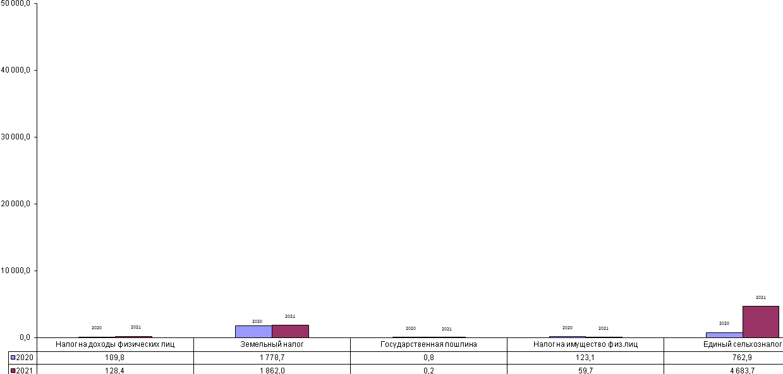

Основными налоговыми доходами являются:
-налог на доходы физических лиц;
- единый сельхозналог;
-земельный налог.
Поступления по налогу на доходы физических лиц составили 128,4 тыс. рублей, что составляет 1,9% всех налоговых доходов. Исполнение уточненного плана составило 100,0% (128,4 тыс. рублей). По сравнению с поступлениями 2020 года (109,8 тыс. рублей) доходы увеличились на 18,6 тыс. рублей.
Единого сельскохозяйственного налога поступило 4683,7 тыс. рублей. Исполнение уточненного плана 100,0% (4683,7 тыс.рублей). Поступления налога по сравнению с 2020 годом (762,9 тыс. рублей) увеличились на 3920,8 тыс. рублей.
Поступления по налогу на имущество физических лиц составили 59,7 тыс. рублей. Исполнение уточненного плана составило 100,0%. По сравнению с поступлениями 2020 года (123,1 тыс. рублей) доходы уменьшились на 63,4 тыс. рублей.
Земельного налога поступило 1862,0 тыс. рублей, что составляет 27,7% всех налоговых доходов. Исполнение уточненного плана составило 103,9% (1772,9 тыс. рублей). По сравнению с поступлениями 2020 года (1778,7 тыс. рублей) налог увеличился на 83,3 тыс. рублей.
Поступления по государственной пошлине за 2021 год составили 0,2 тыс. рублей. По сравнению с 2020 годом (0,8 тыс. рублей), поступления уменьшились на 0,6 тыс. рублей.
Поступления по неналоговым доходам в бюджет Усть-Щербединского муниципального образования в 2021 году составили 448,0 тыс. рублей, за 2020 год 482,0 тыс. рублей. Доходы уменьшились на 34,0 тыс.рублей. Доля неналоговых поступлений в общем объеме налоговых и неналоговых доходов районного бюджета за 2021 год составила 6,2%.
Поступления по основным неналоговым доходам составили:
– по доходам от продажи земельных участков за 2021 год в бюджет поступило 307,0 тыс. рублей, инициативных платежей поступило 141,0 тыс. рублей. По сравнению с 2020 годом (482,0 тыс. рублей), поступления уменьшились на 34,0 тыс. рублей.

2.3. Объем и структура безвозмездных перечислений

Безвозмездные перечисления в бюджет Усть-Щербединского муниципального образования за 2021 год составили 1146,3 тыс. рублей,
в том числе:

- дотация на выравнивание бюджетной обеспеченности бюджета поселения получена в сумме 52,2 тыс. рублей;
- субсидии бюджетам сельских поселений области 759,0 тыс.рублей;
- субвенции бюджетам поселений на осуществление первичного воинского учета на территориях, где отсутствуют военные комиссариаты, в 2020 году поступило 93,7 тыс. рублей;
- межбюджетные трансферты, передаваемые бюджетам сельских поселений из бюджета района на осуществление части полномочий по решению вопросов местного значения в соответствии с заключенными соглашениями получены в сумме 141,5 тыс. рублей;
- иные межбюджетные трансферты, передаваемые бюджетам сельских поселений области на достижение надлежащего уровня оплаты труда в органах местного самоуправления получены в сумме 99,9 тыс. рублей.

ИСПОЛНЕНИЕ БЮДЖЕТА ПО РАСХОДАМ

Расходы бюджета Усть-Щербединского муниципального образования за 2021 год составили 6210,5 тыс. рублей или 98,0% годового плана (6336,1 тыс. рублей).
Исполнение расходной части бюджета за 2021 год характеризуется следующими показателями:
тыс. рублей
Наименование | Первоначальный план | Уточненный план | Исполнение | Процент исполнения к уточнен. плану | Пояснение
Общегосударственные вопросы | 2215,5 | 4108,2 | 3983,7 | 97,0 | Оплата работ "по факту" на основании актов выполненных работ
Национальная оборона | 93,7 | 93,7 | 93,7 | 100,0 | Исполнено в полном объеме
Национальная экономика | 146,8 | 143,6 | 143,6 | 100,0 | Исполнено в полном объеме
Жилищно-коммунальное хозяйство | 157,0 | 1941,3 | 1940,5 | 100,0 | Исполнено в полном объеме
Образование | 10,0 | 18,0 | 18,0 | 100,0 | Исполнено в полном объеме
Социальная политика | 24,3 | 31,3 | 31,0 | 99,0 | Расходы произведены в пределах суммы фактических начислений
Всего: | 2647,3 | 6336,1 | 6210,5 | 98,0

Основная доля расходов приходится на общегосударственные вопросы. Расходы на общегосударственные вопросы составили 3983,7 тыс. рублей или 64,2 % от общих расходов бюджета, расходы на национальную экономику составили 143,6 тыс. рублей или 2,3% от общих расходов бюджета, расходы на жилищно-коммунальное хозяйство составили 1940,5 тыс.рублей, или 31,2% от общих расходов бюджета.
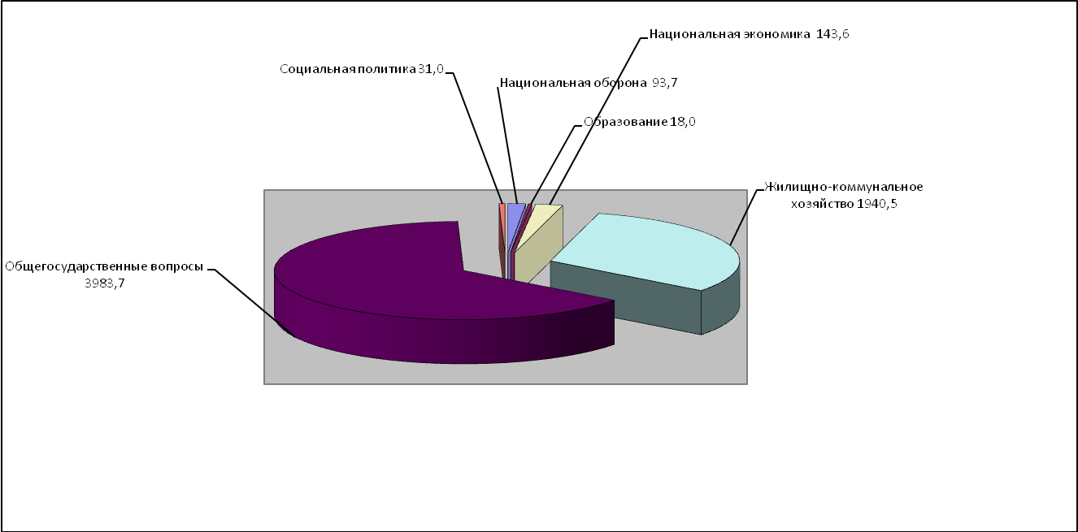
- Общегосударственные вопросы – 3983,7 тыс. рублей 97,0% к уточненному годовому плану (64,2% к общему объему расходов)
- Национальная оборона – 93,7 тыс. рублей, выполнено 100%, (1,5% к общему объему расходов);
- Национальная экономика – 143,6 тыс. рублей, выполнено 100% (2,3% к общему объему расходов);
- Жилищно-коммунальное хозяйство – 1940,5 тыс. рублей, выполнено 100% к уточненному годовому плану (31,2% к общему объему расходов);
- Образование – 18,0 тыс. рублей 100 % к уточненному годовому плану (0,3% к общему объему расходов)
- Социальная политика – 31,0 тыс. рублей 99,0 % к уточненному годовому плану (0,5% к общему объему расходов)

ИСТОЧНИКИ ФИНАНСИРОВАНИЯ ДЕФИЦИТА/ПРОФИЦИТА БЮДЖЕТА

Профицит бюджета Усть-Щербединского муниципального образования в 2021 году составил 2117,8 тыс. рублей.
Данные по источникам финансирования дефицита/профицита бюджета за 2020 - 2021 года представлены в таблице:

(тыс. рублей)
Наименование | 2020 год | 2021 год
Источники внутреннего финансирования дефицита/профицита бюджетов | 224,6 | -2117,8

ИТОГИ РЕАЛИЗАЦИИ МУНИЦИПАЛЬНЫХ ПРОГРАММ

В 2021 году в муниципальном образовании велась работа по реализации муниципальных программ, на которые было направлено 3198,3 тыс. рублей.

Анализ исполнения муниципальных программ.
Наименование | Бюджетные ассигнования |  |  | Исполнено | % исполнения | Примечание
МП "Развитие архивного дела в муниципальном образовании" | 5,0 |  |  | 5,0 | 100 | Исполнено в полном объеме
МП "Организация и осуществление мероприятий по работе с детьми и молодежью в муниципальном образовании» | 5,0 |  |  | 5,0 | 100 | Исполнено в полном объеме
МП «Проведение культурно-массовых мероприятий в муниципальном образовании» | 31,0 |  |  | 31,0 | 100 | Исполнено в полном объеме
МП" Благоустройство муниципального образования " | 941,3 |  |  | 940,6 | 99,9 | Исполнено в полном объеме
МП "Управление земельно-имущественными ресурсами муниципального образования" | 4,5 |  |  | 4,5 | 100 | Исполнено в полном объеме
МП "Развитие местного самоуправления " | 1216,0 |  |  | 1212,2 | 99,7 | Программа реализована, образовалась экономия бюджетных средств
 | 3202,8 |  |  | 3198,3 | 99,9



ДОПОЛНИТЕЛЬНАЯ ИНФОРМАЦИЯ

N  п/п | Наименование показателя | Ед. изм. | за 2021 год  (факт)
1. | Объем доходов местного бюджета в расчете на 1 жителя | рублей | 8085,71
2. | Объем расходов местного бюджета в расчете на 1 жителя | рублей | 6029,57
3. | Объем расходов местного бюджета на жилищно-коммунальное хозяйство в расчете на 1 жителя | рублей | 1884,01
4. | Численность населения | чел. | 1030

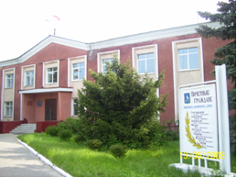

Контактная информация:
Начальник финансового управления администрации
Романовского муниципального района
Мухортова Оксана Александровна (8 84544) 4-02-43
Начальник бюджетного отдела Лосева Наталья Алексеевна (8 84544) 4-02-45,
Начальник отдела учета и отчетности Саяпина Ирина Александровна(8 84544) 4-08-44,
Начальник отдела расходных обязательств Юдина Марина Александровна(8 84544) 4-07-83.
График работы с 8-00 до 17-00, перерыв с 13-00 до 14-00.
Адрес: 412270, Саратовская область, р.п. Романовка, ул. Народная, 10
Электронная почта: fo29roman@yandex.ru

